附件1

序号 | 作者（组）姓名 | 毕业创作指导老师 | 学院 | 专业方向 | 学历层次 | 作品缩略图 | 作品名称 | 尺寸（cm） | 作品材质 | 作品价格（元） | 版数
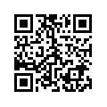
扫码填写表内信息

